- 填空题(4分）设事件相互独立，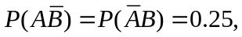，则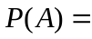 ,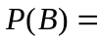 .
- （6分）设服从参数为1的指数分布，则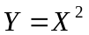的概率密度函数为
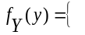
.
3.（6分）设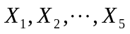是取自总体的简单随机样本，且服从正态分布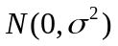，则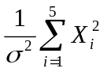服从自由度为 的 分布；当非零常数 时，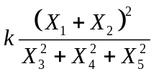服从第一自由度为
、第二自由度为 的 分布.
二．某肥皂公司有二个生产车间，一个在苏州，一个在无锡，但都生产同型号肥皂.苏州生产的肥皂占总数的60％，而无锡的则占40％.二个车间生产的产品都送到二地之间的一个中心仓库，且产品混合放在一起.从质量检查可知苏州的产品有5％不合格；无锡的产品则有10％不合格.求：
- 从中心仓库随机抽出一个产品，求它是不合格品的概率；
- 从中心仓库随机抽出一个产品发现它是不合格的，求它是来自无锡生产的概率是多少？

- 设离散型随机变量相互独立，的边缘概率函数分别为
.记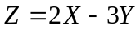
- 求的联合概率函数；
- 求的概率函数；
- 求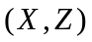的协方差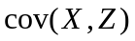和相关系数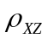.

- 设随机变量相互独立且服从相同的分布，随机变量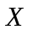服从0-1分布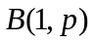，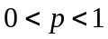.
记随机变量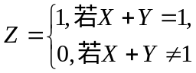 .
- 求的概率函数；
- 求的联合概率函数；
- 问:当取何值时，与相互独立?

- 设二维随机变量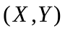的联合密度函数为
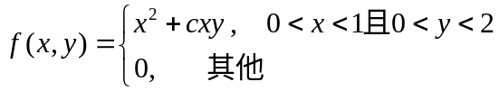 ， 其中为实常数.
求（1）的值；（2）分别求的边缘密度函数；
（3）问：是否相互独立？请说明理由；
（4）求概率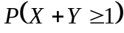.

- 设某种电器元件的寿命（单位：小时）服从数学期望为1000的指数分布,现在随机取了1600只这种电器元件，假定各个元件的寿命相互独立.求这1600只元件的寿命之和大于1640000小时的概率近似值.（要求用中心极限定理解题）

七．已知为了得到某种鲜牛奶的冰点，对其冰点进行了21次独立重复测量，得到数据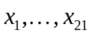（单位：℃）.并由此算出样本均值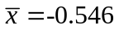，样本方差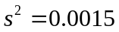.设鲜牛奶的冰点服从正态分布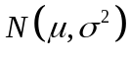.
- 若已知=0.0048，求的置信水平为0.95的双侧置信区间；
- 若未知，求的置信水平为0.95的双侧置信区间.
（计算结果保留四位小数）

八.设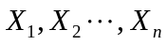是取自总体的简单随机样本，服从对数正态分布，即的密度函数为
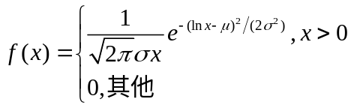 ，其中 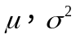 未知.
- 求未知参数和的极大似然估计量；
（2）问：（1）中求得的的极大似然估计量是否为的无偏估计量？请说明理由；

